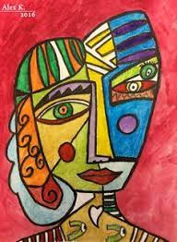
Maskers
STAP 1: INSPIRATIE Map (one drive) tekenen
Verzamel plaatjes op Pinterest en google over maskers die je mooi, leuk of interessant vind. Dat kan zijn door de kleur, vorm of het materiaal.

1 x A4: Carnaval’s maskers
1 x A4: Afrikaanse maskers
1 x A4: Maskers in de kunst

STAP 2: IDEEËN SCHETSEN:
Nu je genoeg inspiratie hebt kun je je ideeën gaan uitwerken. Je ontwerpt 4 verschillende maskers. Voor elke categorie maak je een schets. Het masker moet het hele gezicht bedekken. Gebruik je verzamelde plaatjes om je ideeën vorm te geven.
Benodigdheden: 1/4-120 grams papier, HB potlood, gum en puntenslijper.

STAP 3: VERFSTUDIE
Je gaat je verdiepen in het werken met verf. Je gaat aan de slag met een kleurtoontrap. Maak een studie over divers kleurgebruik: licht/donker, koude/warme contrasterende en harmonieuze kleuren. Maak een keuze welke kleuren je wilt gaan gebruiken voor je masker. Zie in teams: format verfstudie. Maak op je format aantekeningen en geef aan welke kleuren je denkt te gaan gebruiken voor je masker.
Benodigdheden: Verf, penselen, water, 1/4 – 160

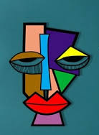
STAP 4: MASKER VERF
Na het materiaal onderzoek kun je gaan starten met je eindwerk verf. Kies één van je mooiste schetsen uit en werk deze in het groot uit. Vervolgens schilder je hem in door jouw gekozen kleuren. Klaar? Maak een passende achtergrond.
Benodigdheden: Verf, penselen, water, 1/2 – 160 grams papier, HB potlood, gum.
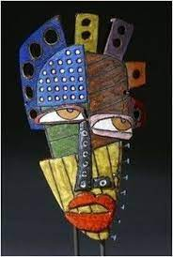

STAP 5: RELIËF STUDIE
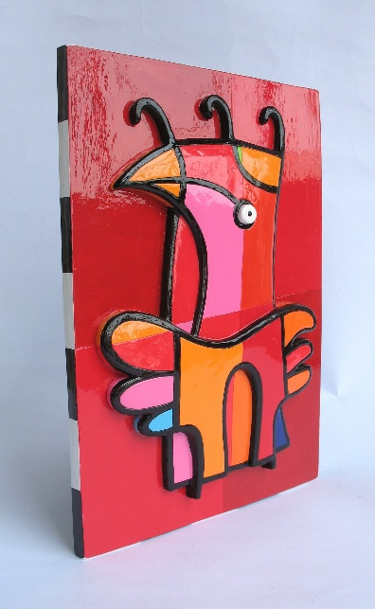
Opdracht:
Je gaat je alvast verdiepen in materialen die je eventueel kunt gebruiken voor het maken van je reliëf.
- Begin zo snel mogelijk met verzamelen van materialen. Hoe meer, hoe beter zodat je de mogelijkheid hebt om keuzes te maken. Kies voor diverse materialen: hout, karton, kunststof, textiel, metaal, materialen uit de natuur etc, Deze kunnen; fijn, grof, hard zacht, dik, dun, harig of glad zijn. Bovendien: Je mag ook gebruik maken van bestaande voorwerpen.
Zie in teams: format reliëfstudie.
Benodigdheden: 1/4 grijs dik karton, je eigen verzamelde materialen, lijm, HB potlood, gum.

Het kubisme is een stroming binnen de moderne kunst van het begin van de 20e eeuw. Het is één van de vier grote schilderstijlen in de Europese schilderkunst van de 20e eeuw. Het kubisme vierde zijn hoogtijdagen in de periode van 1906 tot circa 1920.

Kenmerken van het kubisme zijn: afgevlakt volume, verwarrend perspectief, collage, meerdere standpunten, stilleven. Het woord kubisme hangt samen met kubus. De kubisten deden alsof de natuur alleen maar bestond uit kubussen, kegels en bollen. Alles werd met deze vormen getekend.

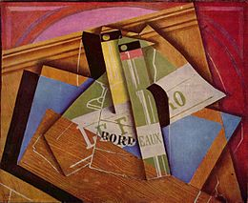
In het kubisme wordt gebruikgemaakt van verschuivende standpunten. Een tafel kan vanuit verschillende hoeken worden bekeken. Van bovenaf als men staat, vanaf de zijkant als men zit, of van onderaf als men iets van de vloer wil oppakken. Kubisten proberen dit in hun werk te verwerken. Kubisten maken vormen vlak en vermenigvuldigen ze dan. Het meest kenmerkende van het kubisme is de vereenvoudiging van alles. Kleur was niet zo belangrijk. Men gebruikte geen felle kleuren, alleen maar grijsachtige en bruine tinten. Kleur werd in een later stadium wel weer belangrijk.
Belangrijke onderwerpen waren landschappen, mensen en stillevens.

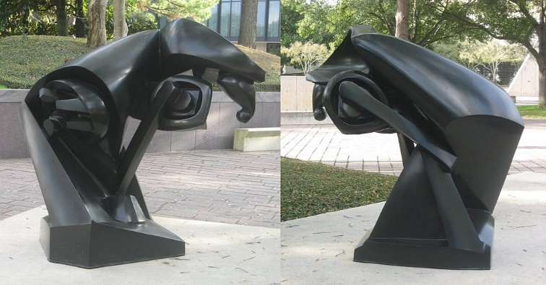

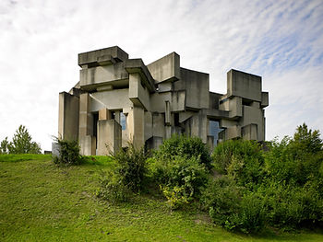
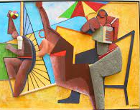
Wotrubakerk, Wenen Oostenrijk
Stilleven met bordeauxfles Juan Gris
Het paard, Raymond Duchamp-Villon
Reliëf, David van Kampen
STAP 6: RELIËF MASKER, Kubisme
Na het materiaal onderzoek kun je gaan starten met je eindwerk reliëf masker.

Opdracht:
- Word-document In je one drive: Zoek op Pinterest/google plaatjes van kubistische kunstenaars en zet deze in je word-document. Dit kunnen schilderijen, reliëfs en beeldhouwwerken zijn. Gebruik deze zoektermen, minimaal 1 x A4 met meerdere plaatjes
- Gebruik de gekozen kunstwerken als inspiratie voor je eigen kubistische masker
- Maak twee kubistische schetsen van een masker (1/4 papier)
- Kies je mooiste schets en werk deze in het groot uit op ½ grijs karton
- Teken strakke vlakken op je karton die je vervolgens gaat beplakken met materialen. Zorg ervoor dat de vlakken met elkaar contrasteren of juist harmoniëren, in hoogte, materiaal en kleur.
- Maak een passende achtergrond

Benodigdheden: Grijs dik karton, je eigen verzamelde materialen, lijm, HB potlood, gum.

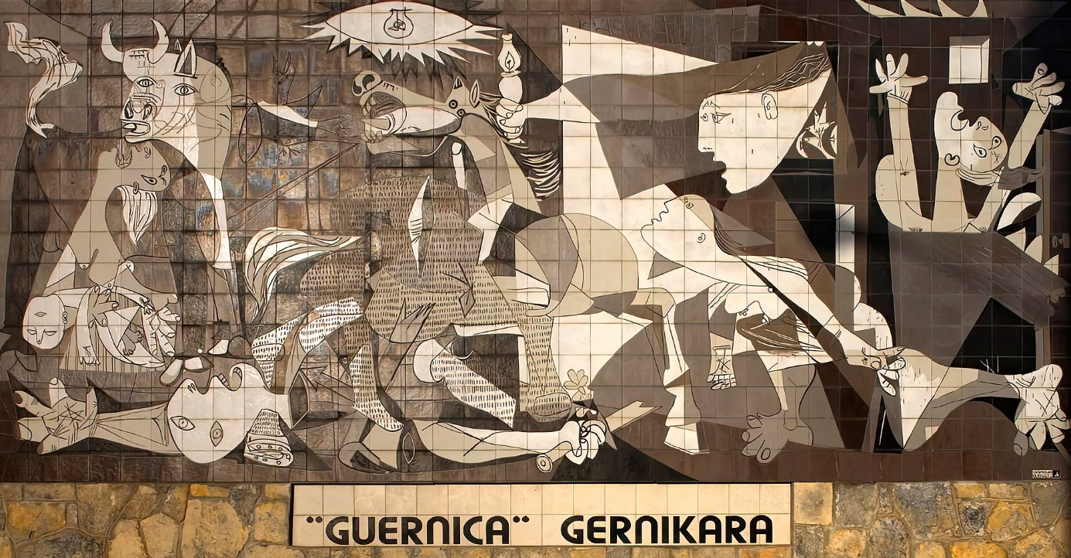
Tegeltableau naar het schilderij in de plaats Guernica. Toont het bombardement op Gurnica
Pablo Picasso 1937
Kubisme, surrealisme

